Heddwch
Tasg – Cân ‘We want Peace’ -Lenny Kravitz
1.Trafodwch geiriau’r gân
2. Mewn dim mwy na 20 gair, ysgrifennwch ystyr heddwch yn eich geiriau eich hun.
3. Beth sydd yn achosi gwrthdaro?
4. Meddyliwch ac ysgrifennwch restr o ffyrdd i gael heddwch
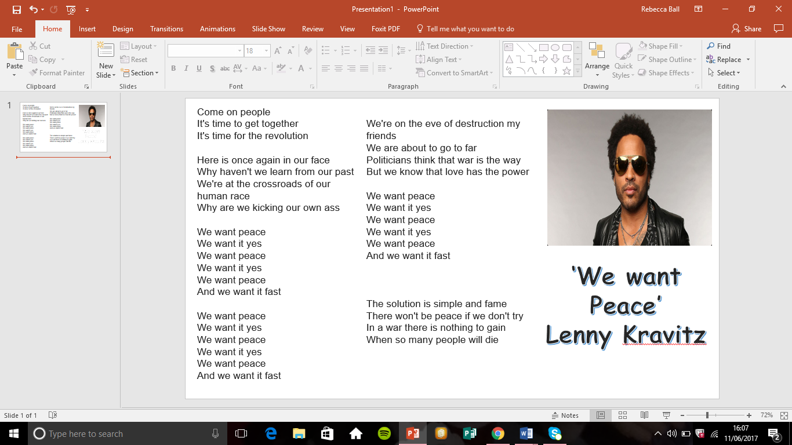

Heddwch
- Darllenwch y rhestr isod am ffyrdd o gael heddwch.

- Ewch i rali heddwch
- Gwnewch ymdrech i ddod i adnabod eich cymdogion
- Byddwch yn ffrindiau gyda phobl o hil,ethnigrwydd,oed,gallu neu dueddiad rhywiol arall
- Gwrandewch ar bobl eraill
- Byddwch yn gymorth i bobl eraill
- Byddwch yn amyneddgar
- Siaradwch a phobl yn eich dosbarth nad ydych wedi siarad a nhw o’r blaen
- Ysgrifennwch gân heddwch
- Trowch eich cefn ar ddadl

- Pendefynwch ymhle y byddwch yn rhoi yr awgrymiadau uchod ar y linell isod.

DIWERTH
GWERTHFAWR
- Pa rai o’r geiriau neu’r termau isod sy’n helpu i greu perthynas dda rhwng pobl?
Rhowch gylch o’u cwmpas.

Barn crefyddol diddordebau gwahanol gonestrwydd

ymddiredaeth goddefgarwch

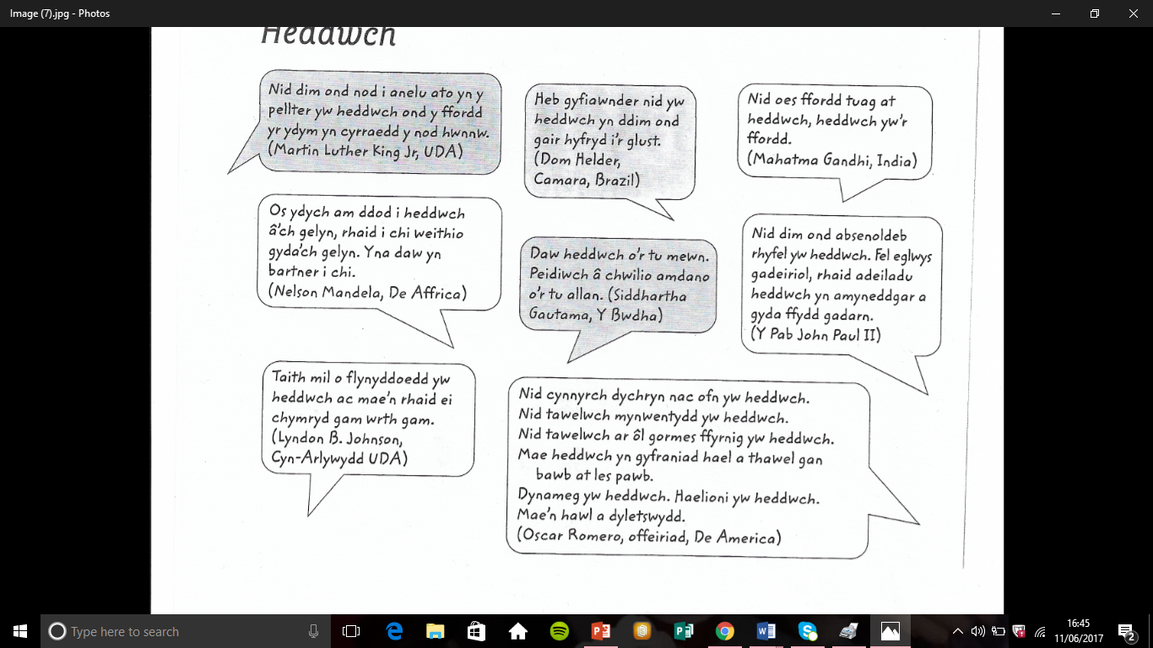
Diffiniadau o Heddwch

Tasgau
- Dewisiwch unrhyw ddau ddyfyniad a’u hegluro

- Lluniwch eich logo eich hun i ddangs eich syniad chi o heddwch

Beth mae Cristnogaeth yn ei ddysgu am heddwch?
Nid yw Cristnogion yn credu mewn dial pan fydd rhywun yn gwneud drwg i chi.
Pam?

Mae angen gweddio dros y rhai sydd yn eich herbyn. Sut mae gweddio yn helpu wrth drafod heddwch?


Mae Cristnogion wrth gwrs yn dilyn esiampl Iesu drwy ddangos cariad, cydymdeimlad a charedigrwydd tuag at eraill. Galwodd Iesu ar bobl i fod yn ‘dangnefeddwyr’ (peacemakers).
‘Mae'r rhai sy'n hyrwyddo heddwch wedi'u
bendithio'n fawr, oherwydd byddan nhw'n cael eu galw'n blant Duw.’ Mathew 5: 9


Bydd rhai Cristnogion yn cyffesu cyn cael y cymun os ydyn nhw yn flin efo rhywun.

Beth yw Heddychiaeth?
Credu fod unrhyw fath o drais neu ryfel yn anghywir
Gwrthwynebwyr Cydwybodol
Mae gwrthwynebwyr cydwybodol yn unigolion sydd wedi gwneud cais i wrthod i ymuno a’r gwasanaeth milwrol i ymladd ar sail rhyddid meddwl, cydwybod, neu grefydd. Drwy gydol hanes mae llawer wedi deall roedd Iesu wedi bod yn heddychwr, gan dynnu ar ei Bregeth ar y Mynydd. Yn y bregeth nododd Iesu : ‘Ond dw i'n dweud wrthoch chi: Peidiwch ceisio talu'n ôl. Os ydy rhywun yn rhoi clatsien i ti ar dy foch dde, cynnig y foch arall iddo. Ac os ydy rhywun am dy siwio a chymryd dy grys, rho dy gôt iddo hefyd. Os ydy milwr Rhufeinig yn dy orfodi i gario ei bac am un filltir, dos di ddwy. Hefyd yn ei bregeth dywedodd Iesu:
‘“Dych chi wedi clywed i hyn gael ei ddweud: ‘Rwyt i garu dy gymydog’ (ac ‘i gasáu dy elyn’). ⁴⁴ Ond dw i'n dweud wrthoch chi: Carwch eich gelynion a gweddïwch dros y rhai sy'n eich erlid chi! ⁴⁵ Wedyn byddwch yn dangos eich bod yn blant i'ch Tad yn y nefoedd, am mai dyna'r math o beth mae e'n ei wneud – mae'n gwneud i'r haul dywynnu ar y drwg a'r da, ac yn rhoi glaw i'r rhai sy'n gwneud beth sy'n iawn a'r rhai sydd ddim.’
Heddychwyr –Cymdeithas Cyfeillion Cymru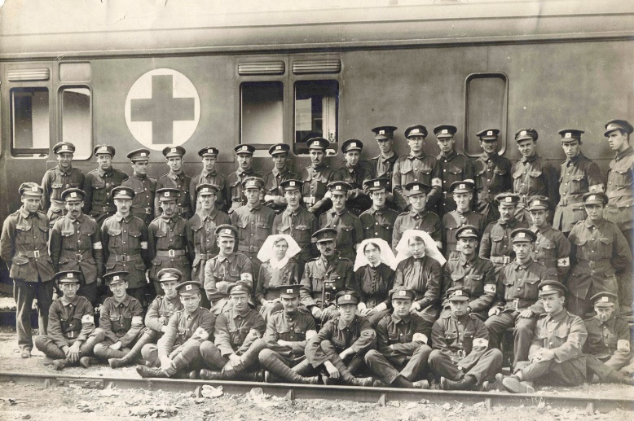
Mae'r Crynwyr, neu Gymdeithas Grefyddol Cyfeillion, yn enwad Cristnogol a sefydlwyd yn Lloegr yn yr 17fed ganrif. Mae’r Crynwyr yn ‘heddchwyr’ (pacifists). Mae nhw’n credu dylid gadw heddwch bob amser ac ni fydden nhw yn cymryd rhan mewn rhyfel a gwrthdaro.

Pam ydych yn meddwl?

Mae rhai Cristnogion, fel Cymdeithas Grefyddol y Cyfeillion (Crynwyr), yn gwrthwynebu ymladd yn llwyr ac yn ystod rhyfela, eu gwrthwynebu o ran cydwybod ac yn gyhoeddus. Maent yn barod i fynd i mewn i frwydr wrth fod yn gyfrifol am yrru ambiwlans neu wneud dyletswyddau eraill, ond ni fyddant yn ymladd mewn rhyfel.
Wrth gwrs, mae Cristnogion eraill yn fwy na parod i ymladd yn y lluoedd arfog a ceir sawl caplan yn ran o unedau milwrol bob amser.

Sut gellid cael heddwch?
Un ffordd yw i grefyddau gyd-weithio. Cysyniad allweddol yma yw deialog rhyng -ffydd, sydd wedi’i diffinio fel ymchwilio i dir cyffredin rhwng grwpiau ffydd gwahanol.

TASG
Dilynwch ‘Powerpoint’ Heddychiaeth’
- Creu taflen wybodaeth am Corrymela
Defnyddiwch nodiadau o’r Powerpoint neu y gwefannau canlynol:
- http://www.corrymeela.org/
- https://www.youtube.com/watch?v=f5iw62O9_18

Beth sy’n dod i’ch meddwl wrth edrych ar y llun?



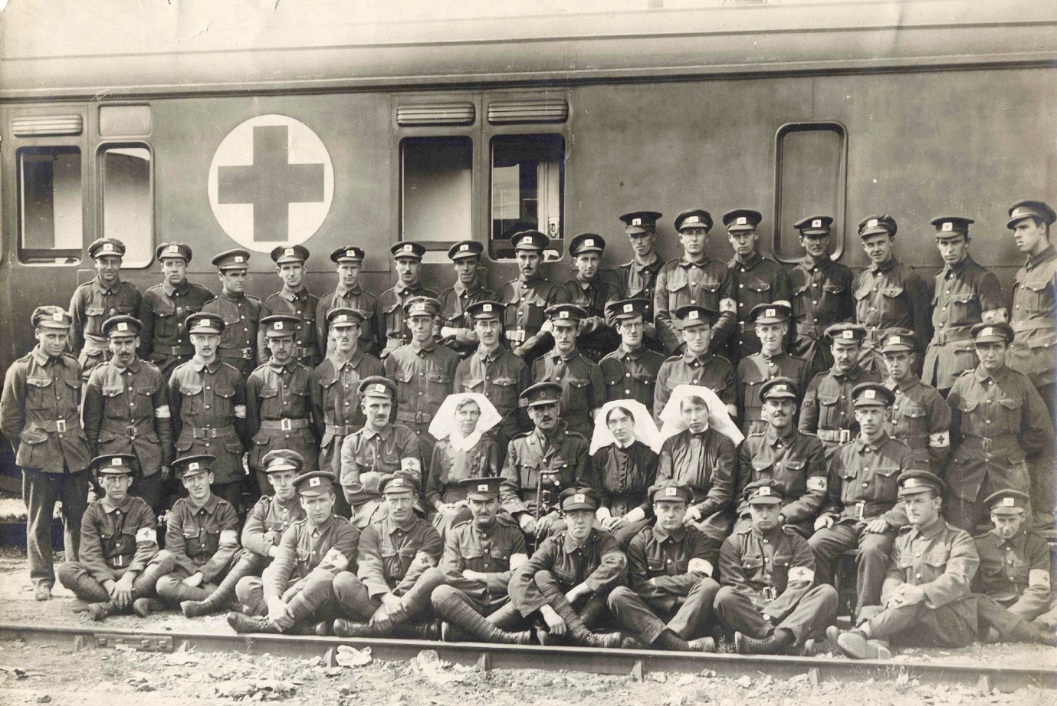
Maddeuant (Forgivness)
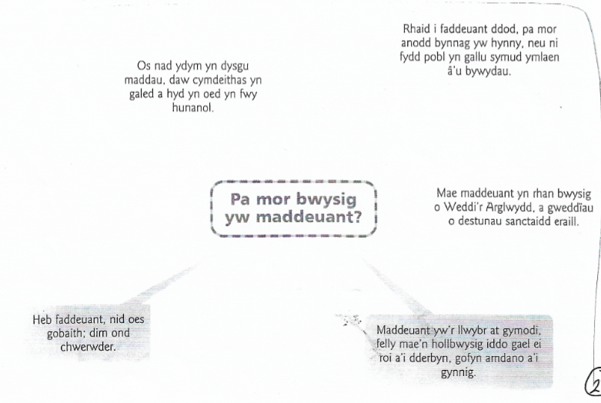
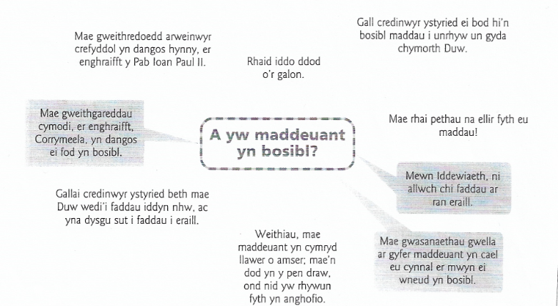
Cred rhai ma’r unig ffordd o gael heddwch ar ôl gwrthdaro yw trwy faddau. Mae gan bob crefydd ddysgeidiaeth eglur ynglŷn â phwysigrwydd maddau.

Dysgeidiaeth Gristnogol ynglŷn a maddeuant
Mae gan Gristnogion ddysgeidiaeth penodol am faddeuant. Dysgeidiaeth Iesu,er enghraifft yw’r Gwynfydau (Gwyn eu byd y rhai trugarog, oherwydd cânt hwy dderbyn trugaredd’), a’i eiriau ar y groes – ‘O Dad,maddau iddynt oherwydd ni wyddant beth y maent yn ei wneud.
Gweithredodd Iesu, er enghraifft, Sacheus. Ymwelodd Iesu ag ef er ei fod yn dwyllwr ac yn hunanol, gan roi synnwyr newydd o fywyd a phwrpas iddo.
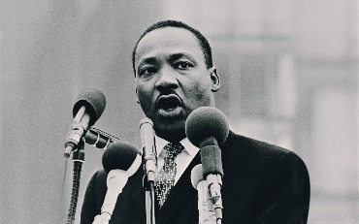
Mae angen cofio hefyd am enghreifftiau o Gristnogion a wnaeth faddau e.e Martin Luther King Jr.
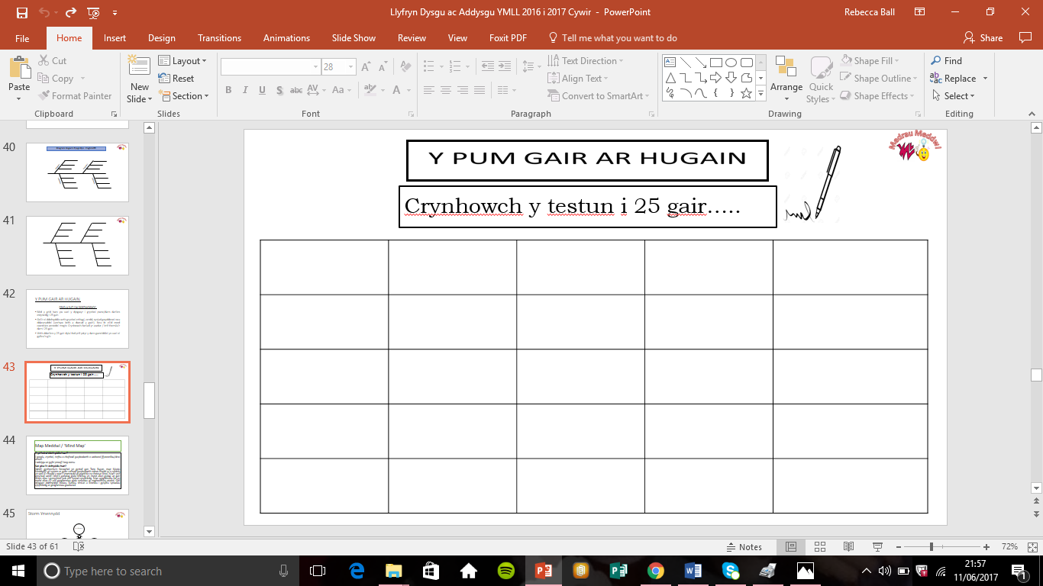
‘Forgiveness does not mean ignoring what has been done or putting a false label on an evil act. It means, rather, that the evil act no longer remains as a barrier to the relationship. Forgiveness is a catalyst creating the atmosphere necessary for a fresh start and a new beginning. It is the lifting of a burden or the cancelling of a debt. The words "I will forgive you, but I'll never forget what you've done" never explain the real nature of forgiveness. Certainly, one can never forget, if that means erasing it totally from his mind. But when we forgive, we forget in the sense that the evil deed is no longer a mental block impeding a new relationship. Likewise, we can never say, "I will forgive you, but I won't have anything further to do with you." Forgiveness means reconciliation, a coming together again’
Tasg-Crynhoi neges Martin Luther King i 25 gair.
Mae Gweddi’r Arglwydd yn cynnwys y geiriau ‘ maddau inni ein dyledion fel y maddeuwn ninnau i’n dyledwyr. Dyma weddi pwysig roedd Iesu yn ei adrodd ac yn ei ddweud wrth ei ddisgyblion.

Matthew 18:21-22
Gofynnodd Pedr i Iesu, “Arglwydd, sawl gwaith ddylwn i faddau i frawd neu chwaer sy'n dal ati i bechu yn fy erbyn? Gymaint â saith gwaith?” Atebodd Iesu, “Na, wir i ti, dim saith gwaith, ond o leia saith deg saith gwaith!
Dameg y Mab Anfaddeugar
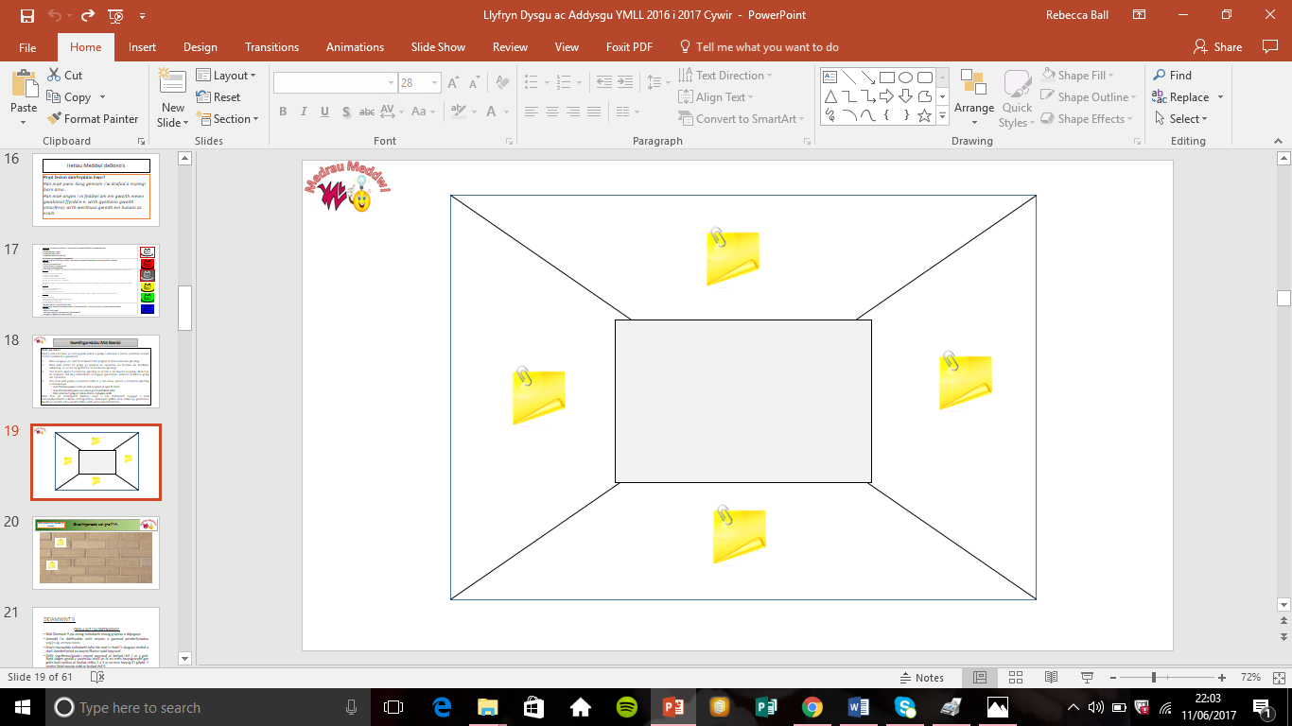
Gwyliwch y clipiau ar y wefan a gwnewch nodiadau ar y ddau glip -http://request.org.uk/jesus/parables/the-unforgiving-servant-2/
Beth yw neges y ddameg?

Mathew 6:14-15
“Os gwnewch chi faddau i bobl pan maen nhw wedi gwneud cam â chi, bydd eich Tad nefol yn maddau i chi hefyd. Ond os na wnewch chi faddau i'r bobl sydd wedi gwneud cam â chi, fydd eich Tad ddim yn maddau'ch pechodau chi.
Gwaith par- nodwch beth mae’r dyfyniad hyn yn ei ddweud am faddeuant? A ydych yn cytuno gyda’r hyn sydd yn cael ei ddweud?

TASG
Gwyliwch y clip - http://request.org.uk/issues/ultimate-questions/big-questions-why-should-i-forgive/

Ysgrifennwch ‘Tweet’ yn nodi yr hyn mae’r clip yn ei ddweud am faddeuant.

Maddeuant – Credoau Personol
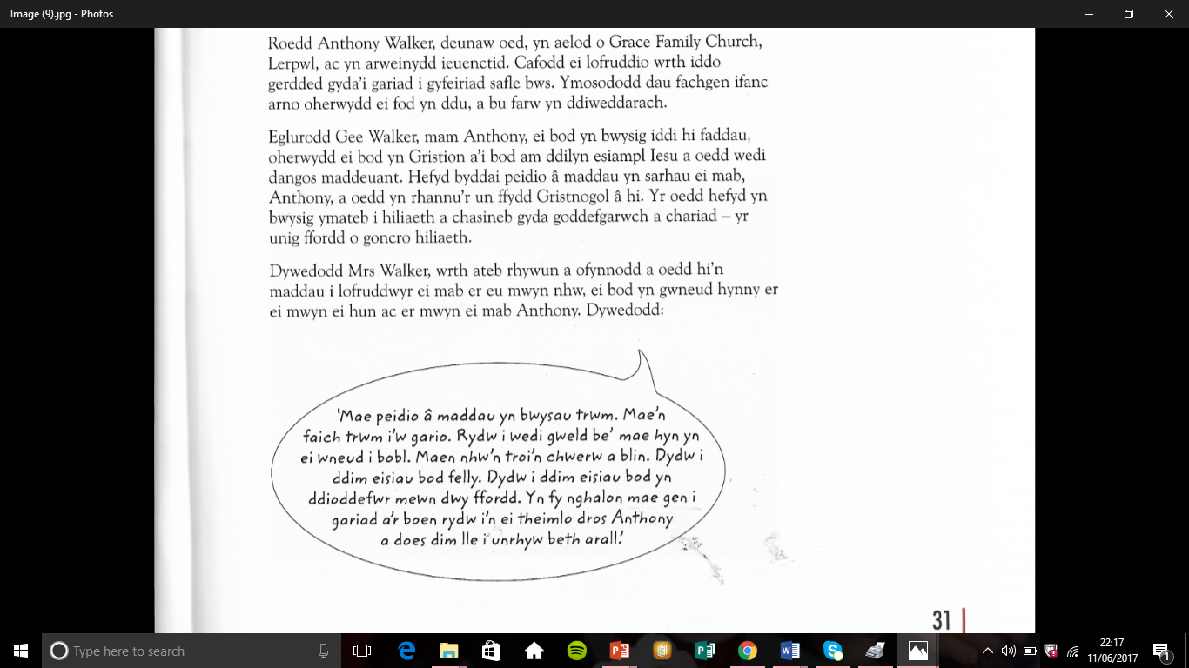
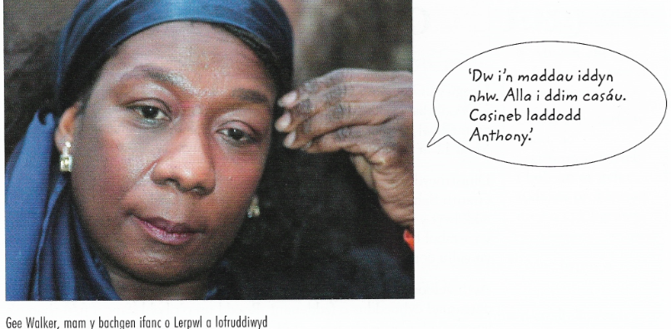
Gee Walker
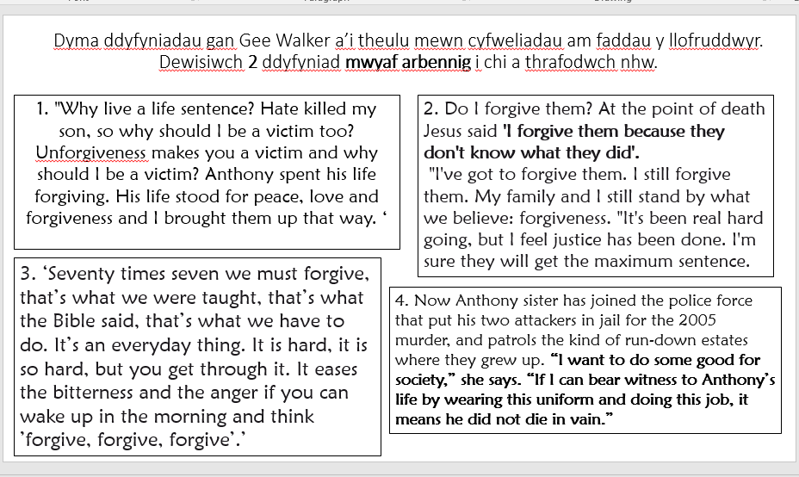
______________________________________________________________________________________________________________________________________________________________________________________________________________________________________________________________________________________________________________________________________________________________________________________________________________________________________________________________________________________________________________________________________________________________________________________________________________

Tasg – Gwyliwch y clipiau canlynol:
- Hanes Gee Walker: http://www.bbc.co.uk/education/clips/zkxr87h
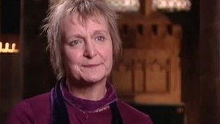
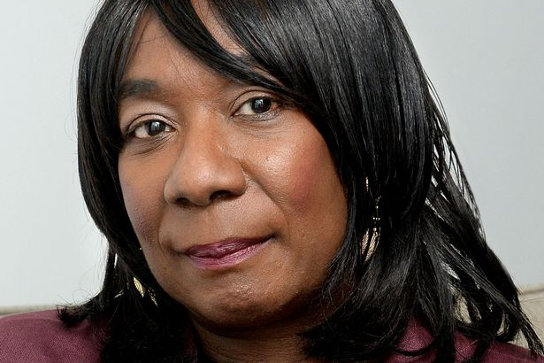
- Hanes Julie Nicholson: http://www.bbc.co.uk/education/clips/zdt4wmn

Llenwch y deiagram vennam y ddwy stori
Beth mae Iddewiaeth yn ei ddysgu am heddwch?
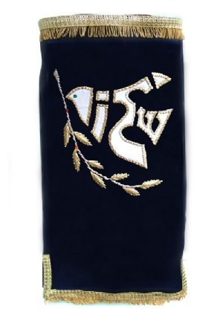
Mae’r cyfarchiad ‘Shalom’ yn golygu ‘heddwch’, a dyna sy’n ddymunol yn y byd.
Hawl i fod mewn hafan ddiogel
Eiddigedd – ei anghofio mewn cofleidio
Dileu’r awydd i frwydo
Diwedd ar droi cenedl yn erbyn cenedl
Colomen heddwch wedi’i frodweithio ar orchudd Sefer Torah,y sgroliau yn cynnwys y deddfau Iddewig. Lluniwyd y golomen o’r gair ‘Shalom’ (heddwch) mewn arysgifen Hebraeg
Wynebu gelyn a’i droi’n gâr a
CHynnau cannwyll i adlewyrchu gobeithio
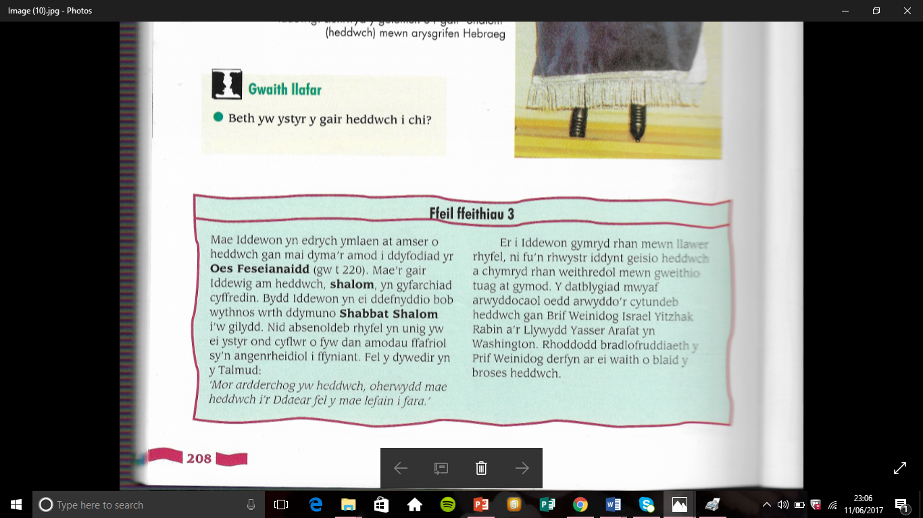
yw …SHALOM
- Mae’r Talmwd yn nodi tri pheth i gadw’r byd yn ddiogel: heddwch, gwirionedd a barn.
- Mae heddwch yw stad delfrydol, a rhywbeth mae Iddewon yn gorfod gweithio tuag ato a gobeithio amdano;dyma’r ffordd orau i gael lles a thwf cymdeithas.
- Mae Iddewon yn gweld heddwch a chytgord rhwng pobl – heb unrhyw drais yn sylfaen i hynny-dyma beth yw’r nod.
- Dylid cynnig heddwch a chymod cyn defnyddio unrhyw rym neu ryfel. Fodd bynnag, mae’n iawn amddiffyn cyfiawnder a bywyd – hyd yn oed os oes rhaid defnyddio grym.
- Nid yw Iddewon yn ystyried bod trais a rhyfel yn cael ei ddefnyddio bob tro yn anghywir os oedd cyfiawnder. Maen’t yn derbyn y bydd rhai mathau o ryfeloedd yn gallu cael gyfiawnhau'n foesol, ac weithiau'n dderbyniol foesol i ladd pobl.
- Cyn datgan rhyfel neu ddechrau brwydr rhaid bod yna ymgais wirioneddol i wneud heddwch ac osgoi gwrthdaro.
- Mae cyfraith Iddewig ond yn caniatau i filwyr i gael ei ladd yn fwriadol mewn rhyfel. Rhaid dinasyddion diniwed cael bob cyfle i adael y maes o frwydro cyn i’r frwydr ddechrau.
- Yn y Torah mae’n nodi Duw yn rhoi ei gymeradwyaeth clir i ryfel. Mae'n cael ei adnabod fel rhyfelwr, ac dangoswyd yn arwain yr Iddewon i wrthdaro, gan ddod â buddugoliaeth iddynt ac eu diogelu rhag y gelyn. Ond hefyd mae’r Torah yn cyfeirio yn aml at heddwch.
- Ond ar yr un pryd yr mae’r Torah yn llawn hiraeth Iddewig am heddwch.
- Bydd e'n barnu achosion rhwng y cenhedloedd ac yn setlo dadleuon rhwng pobloedd lawer. Byddan nhw'n curo'u cleddyfau yn sychau aradr a'u gwaywffyn yn grymanau tocio. Fydd gwledydd ddim yn ymladd ei gilydd, nac yn hyfforddi milwyr i fynd i ryfel. Eseia 2: 4
TASG: Siart Pry Cop – Crynhowch prif gredoau yr Iddewon am heddwch.

Ymateb Iddewig at Heddwch a Gwrthdaro

Beth yw Heddychiaeth?
Credu fod unrhyw drais neu ryfel yn annerbyniol. Gwrthod defnyddio unrhyw rym neu drais e.e drwy beidio ag ymuno â byddin.
Project Plant Abraham
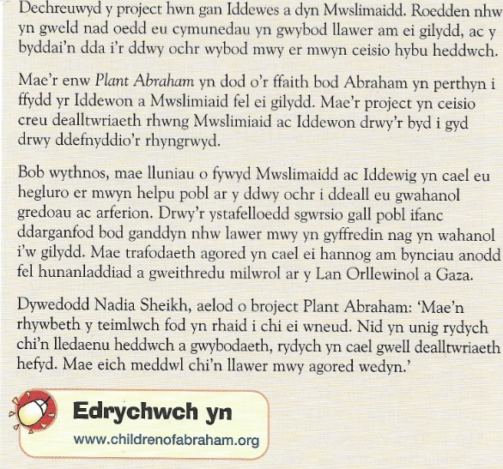
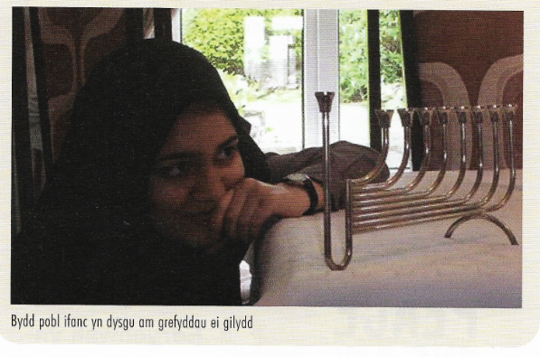

Sut i gefnogi heddwch?
Neve Shalom/Wahat al-Salam
Ardal yn Israel yw Neve Shalom/Wahat al-Salam (gwerddon heddwch) lle mae teuluoedd Iddewig ac Arabaidd yn cyd-fyw mewn heddwch. Mae llawer o weithgareddau yn cael ei cynnal lle mae plant Iddewig ac arabaidd yn chwarae ac yn dysgu efo’i gilydd.
Ymchwiliwch i fewn i’r ardal gan ddefnyddio –http://wasns.org/
a gwylio clip https://www.youtube.com/watch?v=snBOBIKCxI0

Gwrthwynebwyr Cydwybodol
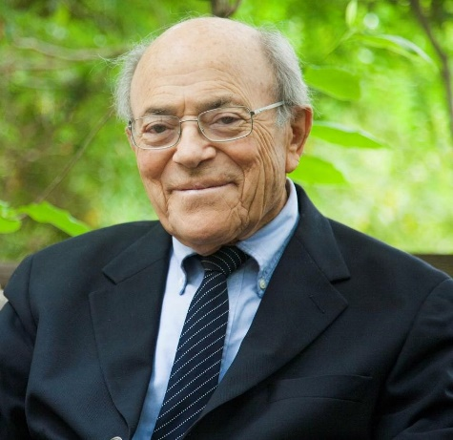
Leonard I. Beerman (April 9, 1921 – December 24, 2014) was an American Reform rabbi. He served for 37 years at Leo Baeck Temple in Los Angeles as founding rabbi. He was known for his liberal political activism, his support of interfaith dialogue, and his advocacy of peace and a two-state solution in the Middle East.
Beerman was born in Altoona, Pennsylvania to Paul and Tillie Beerman. His father was a traveling salesman of women's lingerie, and his mother was a homemaker. He spent some of his later childhood in Owosso, Michigan, then returned to Altoona and studied at Penn State, from which he graduated in 1942. He served but did not see combat in the United States Marines during World War II, studied for the rabbinate at Hebrew Union College in Cincinnati, and briefly joined the Haganah in 1947 while studying for his rabbinical degree in Israel. In a later interview Beerman said that his pacifist convictions arose during his five months experience with the Haganah.
TASG
Defnyddiwch gwefan - https://www.beermanfoundation.org/ ac ymchwilio i hanes y dyn hwn.

Dysgeidiaeth Iddewig ynglŷn a maddeuant
Dyma ddyfyniad o Micah 7:18 sydd yn canmol Duw am ei gariad ac sydd yn trafod maddeuant:
Oes duw tebyg i ti? – Na!
Ti'n maddau pechod
ac yn anghofio gwrthryfel
y rhai sydd ar ôl o dy bobl.
Ti ddim yn digio am byth;
ti wrth dy fodd yn bod yn garedig a hael.

Mae gan Iddewon ddysgeidiaeth o’r Tenakh er enghraifft sydd yn son am sut i drin gelynion. Mae Iddewon yn yn gweld pwysigrwydd mewn edifeirwch. Mae Iddewon yn dathlu Rosh Hashanah. Rôl Rosh Hashanah a’r deng niwrnod o ddychwelyd,thema ganolog Rosh Hashanah a Yom Kippur yw maddeuant. Yn ôl Iddewon,dim ond dioddefwyr sy’n gallu maddau,gan mai nhw a dioddefodd y drygioni.
TASG
Darllenwch y nodiadau am Rosh Hashanah a Yom Kippur. Yna defnyddiwch y lliwiau coch,melyn a gwyrdd.
Defnyddiwch ‘post it ‘ os oes gennych gwestiwn.

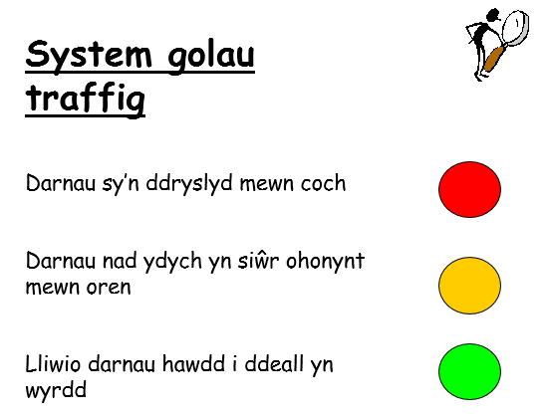

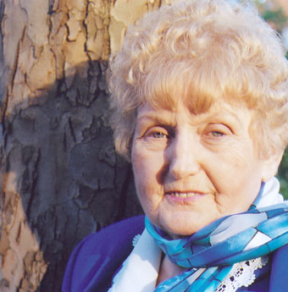
Enghraifft o faddeuant yn deillio o gredoau personol – Eva Kor
At the age of ten, twins Eva and Miriam Mozes, were taken to Auschwitz where Dr Josef Mengele used them for medical experiments. Both survived, but Miriam died in 1993 when she developed cancer of the bladder as a consequence of the experiments done to her as a child. Eva Kor has since spoken explicitly about her experiences at Auschwitz and founded The CANDLES Holocaust Museum in Indiana where she now lives. In 2003 the museum was destroyed in an arson attack, believed to be by white supremacists.

Miriam and I were part of a group of children who were alive for one reason only – to be used as human guinea pigs. During our time in Auschwitz we talked very little. Starved for food and human kindness, it took every ounce of strength just to stay alive. Because we were twins, we were used in a variety of experiments.Three times a week we’d be placed naked in a room, for 6–8 hours, to be measured and studied. It was unbelievably demeaning.
In another type of experiment they took blood from one arm and gave us injections in the other. After one such injection I became very ill and was taken to the hospital. Dr Mengele came in the next day, looked at my fever chart and declared that I had only two weeks to live. For two weeks I was between life and death but I refused to die. If I had died, Mengele would have given Miriam a lethal injection in order to do a double autopsy. When I didn’t die, he carried on experimenting with us and as a result Miriam’s kidneys stopped growing. They remained the size of a child’s all her life.
On 27 January 1945, four days before my 11th birthday, Auschwitz was liberated by the Soviet army. After nine months in refugee camps I returned to my village in Romania to find that no one from my family had survived.
Echoes from Auschwitz were a part of my life but I did not speak publicly about my experiences until 1978 after the television series The Holocaust was aired. People would ask me about the experiments but I couldn’t remember very much so I wanted to find other twins who were liberated with me. I wrote to newspapers asking them to publish an appeal for other survivors of Mengele to contact me. By 1980 I was sending out 500 letters a year – but still no response. In desperation, one day I decided to start an organization in which I would make myself President. People are always impressed if they get a letter from a president, and it worked. Finally I was able to find other twin survivors and exchange memories. It was an immensely healing experience.
In 1993 I was invited to lecture to some doctors in Boston and was asked if I could bring a Nazi doctor with me. I thought it was a mad request until I remembered that I’d once been in a documentary which had also featured a Dr Hans Munch from Auschwitz. I contacted him in Germany and he said he would meet with me for a videotaped interview to take to the conference. In July 1993 I was on my way to meet this Nazi doctor. I was so scared but when I arrived at his home he treated me with the utmost respect. I asked him if he’d seen the gas chambers. He said this was a nightmare he dealt with every day of his life. I was surprised that Nazis had nightmares too and asked him if he would come with me to Auschwitz to sign a document at the ruins of the gas chambers. He said that he would love to do it.
In my desperate effort to find a meaningful ‘thank you’ gift for Dr Munch, I searched the stores, and my heart, for many months. Then the idea of a Forgiveness letter came to my mind. I knew it would be a meaningful gift, but it became a gift to myself as well, because I realized I was not a hopeless, powerless victim. When I asked a friend to check my spelling, she challenged me to forgive Dr Mengele too. At first I was adamant that I could never forgive Dr Mengele but then I realized I had the power now…the power to forgive. It was my right to use it. No one could take it away.
On 27 January 1995, at the 50th anniversary of the liberation of Auschwitz, I stood by the ruins of the gas chambers with my children – Dr Alex Kor and Rina Kor – and with Dr Munch and his children and grandchild. Dr Munch signed his document about the operation of the gas chambers while I read my document of forgiveness and signed it. As I did that, I felt a burden of pain was lifted from me. I was no longer in the grip of hate; I was finally free.
The day I forgave the Nazis, privately I forgave my parents whom I hated all my life for not having saved me from Auschwitz. Children expect their parents to protect them; mine couldn’t. And then I forgave myself for hating my parents.
Forgiveness is really nothing more than an act of self-healing and self-empowerment. I call it a miracle medicine. It is free, it works and has no side effects.
I believe with every fibre of my being that every human being has the right to live without the pain of the past. For most people there is a big obstacle to forgiveness because society expects revenge. It seems we need to honour our victims but I always wonder if my dead loved ones would want me to live with pain and anger until the end of my life. Some survivors do not want to let go of the pain. They call me a traitor and accuse me of talking in their name. I have never done this. Forgiveness is as personal as chemotherapy – I do it for myself.

TASG
Beth ddaeth i’ch meddwl wrth ddarllen hanes Eva ac beth rydych wedi ei ddysgu am faddeuant? Nodwch eich ymateb isod.



